**GIẢI ĐỀ THI GIỮA KỲ 2020.2021 (ĐẠI SỐ QUAN HỆ)**

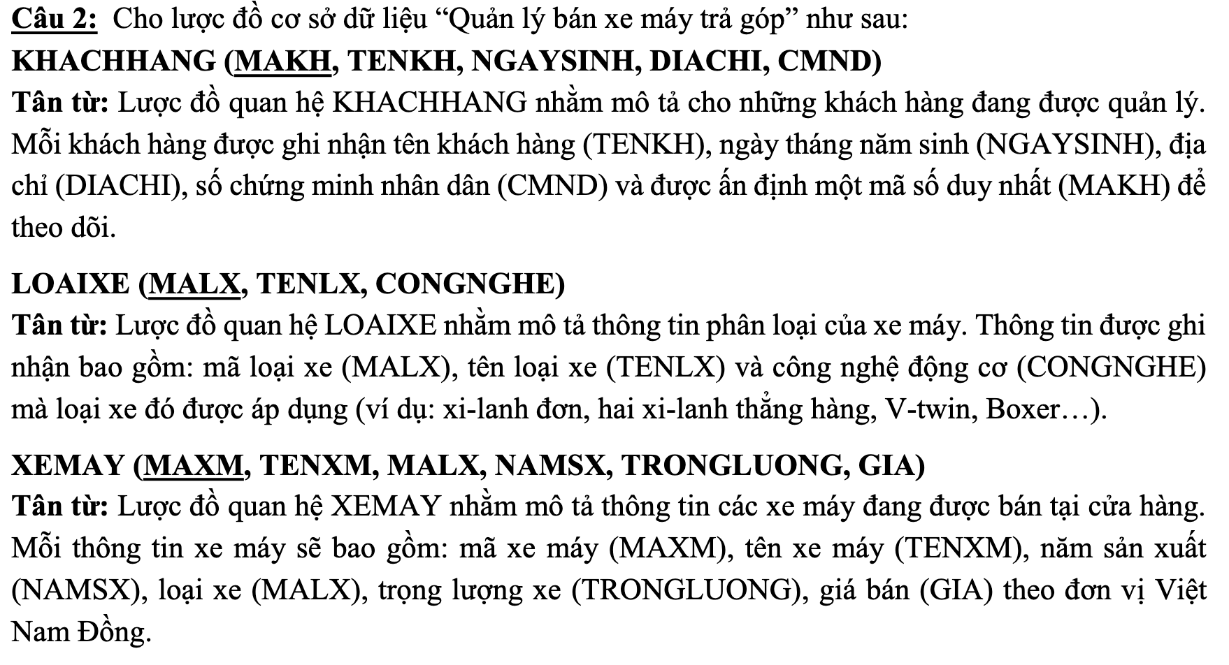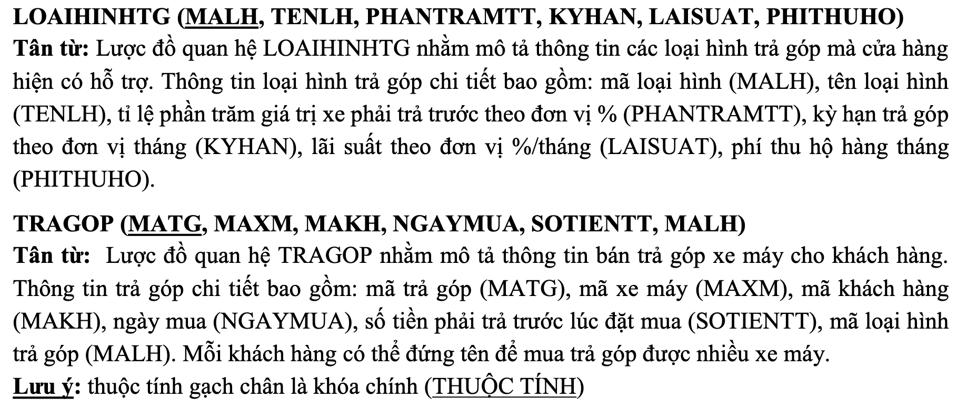

**ĐỀ 1: *Thực hiện câu truy vấn sau bằng đại số quan hệ:***

Câu a: Liệt kê danh sách các loại hình trả góp (MALH,TENLH) có kỳ hạn 3 tháng và lãi suất trên 2%/tháng. (PHÉP CHỌN)

(LOAIHINHTG: Kyhan=3 **∧** Laisuat>2)[MALH, TENLH]

Select MaLH, TenLH

from LOAIHINHTG

where Kyhan=3 andLaisuat>2

Câu b: Cho biết những xe máy (MAXM,TENXM) được sản xuất từ năm 2015 đến 2020 theo công nghệ động cơ ‘V-twin’. (PHÉP KẾT + CHIẾU + CHỌN)

((XEMAY:Namsx>=2015 **∧** Namsx<=2020)*(LOAIXE: **:**CongNghe=‘V-twin’) [MAXM, TENXM]

Select MAXM, TENXM   
from XEMAY, LOAIXE   
where (Namsx>=2015 andNamsx<=2020) and CongNghe=‘V-twin’ and XEMAY.MaLX= LOAIXE.MaLX

Câu c: Cho biết thông tin loại hình trả góp (MALH,TENLH) có kỳ hạn trên 6 tháng và tên khách hàng (TENKH) mua trả góp bằng loại hình đó nếu có

(PHÉP KẾT NGOÀI – KẾT TRÁI hoặc KẾT PHẢI)

((LOAIHINHTG: Kyhan>=6) (TRAGOP*KHACHHANG) [MALH, TENLH, TENKH]

Select A.MALH, TENLH, TENKH

from LOAIHINHTG as A left join (select TENKH, MALH from TRAGOP, KHACHHANG where TRAGOP.MAKH=KHACHHANG.MAKH­) as B on A.MALH=B.MALH

Where Kyhan>=6

Câu d: Khách hàng nào (MAKH) mua tất cả xe máy sản xuất năm 2000 thuộc loại xe tên là ‘Honda Wave Alpha’ (PHÉP CHIA)

Cách 1: **(ĐSQH đúng yêu cầu truy vấn nhưng SQL SAI (chưa đúng trong mọi TH)) => Chuyển dịch SQL - ĐSQH**

TRAGOP[MAKH,MAXM]**/ (**(XEMAY:NamSX=2000)* (LOAIXE**:**TenLX=‘Honda Wave Alpha’)**)**[MAXM]

SELECT MAKH, COUNT(MAXM)

From TRAGOP

Group by MAKH

Having COUNT(MAXM) = (Select count (*)

from XEMAY, LOAIXE

Where XEMAY.MaLX= LOAIXE.MaLX and NamSX=2000 and TenLX=‘Honda Wave Alpha’ )

Cách 2: **(ĐSQH đúng và SQL Đúng cho mọi TH) => Chuyển dịch SQL - ĐSQH**

TRAGOP*(XEMAY:NamSX=2000)*(LOAIXE**:**TenLX=‘Honda Wave Alpha’) [MAKH,MAXM] **/ (**(XEMAY:NamSX=2000)* (LOAIXE**:**TenLX=‘Honda Wave Alpha’)**)**[MAXM]

SELECT MAKH, COUNT(MAXM)

From TRAGOP, XEMAY, LOAIXE

Where TRAGOP.MaXM = XEMAY.MaXM and

XEMAY.MaLX= LOAIXE.MaLX and NamSX=2000 and TenLX=‘Honda Wave Alpha’

Group by MAKH

Having COUNT(MAXM) = (Select count (*)

from XEMAY, LOAIXE

Where XEMAY.MaLX= LOAIXE.MaLX and NamSX=2000 and TenLX=‘Honda Wave Alpha’ )

Câu e: Cho biết mỗi loại hình trả góp có bao nhiêu khách hàng trả góp với kỳ hạn 12 tháng. Thông tin hiển thị gồm: mã loại hình trả góp, số lượng khách hàng

**MALH**F**Count(MaKH)** (TRAGOP*(LOAIHINHTG:Kyhan=12))

Select TRAGOP.MALH, count (MAKH)

from TRAGOP, LOAIHINHTG

where TRAGOP.MALH= LOAIHINHTG.MALH and Kyhan=12

Câu f: Cho biết xe máy (MAXM, TENXM) chưa được khách hàng nào mua (PHÉP TRỪ)

(XEMAY [MAXM] – TRAGOP [MAXM])* XEMAY [MAXM,TENXM]

XEMAY [MAXM, TENXM] – (TRAGOP * XEMAY) [MAXM,TENXM]

Cách 1:   
Select A.MAXM,TENXM   
FROM XEMAY as A, (Select MAXM from XEMAY except Select MAXM from TRAGOP) as B   
where A.MAXM=B.MAXM

Cách 2:   
Select MAXM, TENXM from XEMAY   
except   
Select TRAGOP.MAXM, TENXM from TRAGOP, XEMAY where TRAGOP.MAXM= XEMAY.MAXM

**ĐỀ 2: *Thực hiện câu truy vấn sau bằng đại số quan hệ:***

Câu a: Liệt kê danh sách các xe máy (MAXM, TENXM) sản xuất trong năm 2020 có giá trên 40.000.000 đồng.

(XEMAY: NamSX=2020 **∧** Gia>=40.000.000)[MAXM, TENXM]

Câu b: Cho biết những xe máy(MAXM,TENXM) được mua trả góp trong tháng 8 năm 2020 có giá từ 50.000.000 đồng trở lên . (PHÉP KẾT + CHIẾU + CHỌN)

((XEMAY:Gia>=50.000.000)*(TRAGOP:NgayMua>=1/8/2020 **∧** NgayMua<=30/8/2020) [MAXM, TENXM]

Câu c: Cho biết thông tin xe máy (MAXM,TENXM) có giá trên 50.000.000 đồng và tên khách hàng (TENKH) mua trả góp xe máy đó nếu có (PHÉP KẾT NGOÀI – KẾT TRÁI hoặc KẾT PHẢI)

((XEMAY:Gia>=50.000.000) (TRAGOP*KHACHHANG) [MAXM, TENXM]

**Đề thi 2017-2018**

((TUYEN: bendau:=’tphcm’ and bencuoi=’Da Lat’) XE) [Matuyen,BienKS]

**Đề thi 2018-2019**

(LOAITIEC TIEC)[TenLT,ChuTiec,SoBan]

Câu d: Khách hàng nào (MAKH) đã mua tất cả xe máy sản xuất năm 2019 sử dụng công nghệ ‘V- twin’ (PHÉP CHIA)

TRAGOP\***(**(XEMAY:NamSX=2019)*(LOAIXE**:**CongNghe=‘V-twin’)**)** [MAKH,MAXM] **/ (**(XEMAY:NamSX=2019)* (LOAIXE**:**CongNghe=‘V-twin’)**)**[MAXM]

Câu e: Cho biết mỗi loại hình trả góp có bao nhiêu khách hàng với tỉ lệ trả trước 20% tổng giá trị xe. Thông tin hiển thị gồm: mã loại hình trả góp, số lượng khách hàng

**MALH**F**Count(MaKH)** (TRAGOP*(LOAIHINHTG:PhanTramTT=20%))

Câu f: Cho biết loại hình trả góp (MALH, TENLH) chưa được khách hàng nào sử dụng (PHÉP TRỪ)

(LOAIHINHTG [MALH] – TRAGOP [MALH])* LOAIHINHTG [MALH,TENLH]

LOAIHINHTG [MALH,TENLH] – TRAGOP* LOAIHINHTG [MALH,TENLH]